Steckbrief für Pulsatilla, Küchenschelle

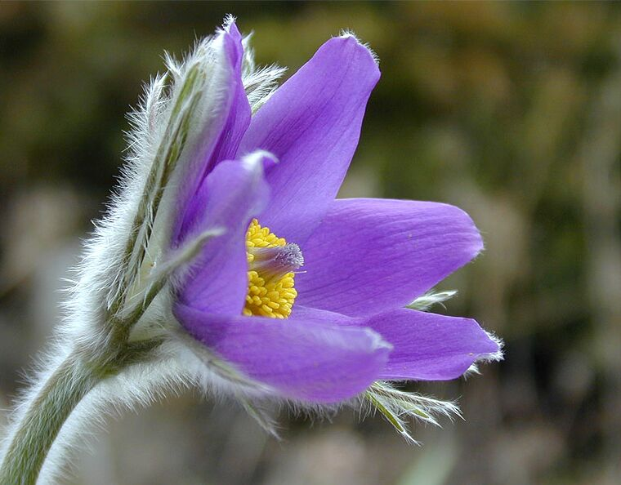

Herkunft, Vorkommen
Gewöhnliche Kuhschelle ist eine niedrige, mehrjährige Pflanze. Sie ist ein Tiefwurzler und dringt über einen Meter ins Erdreich ein. Die Gewöhnliche Kuhschelle ist eine Trockenpflanze (Keynote: Durstlosigkeit). Die Blüten erscheinen im März bis Mai. Die Früchte heißen Federschweifflieger. Bei trockenem Wetter reißen Windstöße diese aus den Fruchtköpfchen heraus und tragen sie weit fort (Keynote: Gefühl verlassen zu sein). Die Gewöhnliche Kuhschelle ist in West- und Mitteleuropa verbreitet. Der natürliche Lebensraum ist ein Magerrasen, meist in sonniger Hanglage auf kalkreichem Boden. Sie ist sehr lichtliebend ( Augenmittel) und verschwindet bei Überdüngung unter dem Konkurrenzdruck anderer Pflanzen (Keynote: Nachgiebigkeit)

Reich
Pflanzenreich

Hauptsymptom, Schlüsselsymptom, Leitsymptom: (nach Hanemann)
Ein schüchternes, weinerliches, zu innerlicher Kränkung und stiller Ärgernis geneigtes, wenigstens mildes und nachgiebiges Gemüt beim Kranken, zumal wenn er in gesunden Tagen gutmütig und mild, auch wohl leichtsinnig und gutherzig schalkhaft war. Vorzüglich passen daher dazu langsame, phlegmatische Temperamente, dagegen am wenigsten Menschen von schnellem Entschluß und rascher Beweglichkeit, wenn sie auch gutmütig zu sein scheinen. Am besten ist es, wenn auch untermischte Frostigkeit nicht fehlt und Durstlosigkeit zugegen ist. Bei Frauen paßt sie vorzüglich dann, wenn ihre Menses einige Tage über die rechte Zeit einzutreten pflegt; so auch besonders, wenn der Kranke abends lange liegen muß, ehe er in Schlaf geraten kann, und wo der Kranke sich abends am schlimmsten befindet. Sie dient in den Nachteilen vom Genuß des Schweinefleisches.
Veränderlichkeit ist eine der wichtigsten Keynotes
Sandfarbenes Haar, blaue Augen, blasses Gesicht, leicht zu Lachen oder Weinen bewegt;
liebevoll, mild, zaghaft, sanft, nachgiebig;
Frauen und Kinder; Frauen neigen zu Beleibtheit; während der Schwangerschaft.

Causae
Frost, Naßwerden der Füße, Gewitter
Essen von Schweinefleisch, Fett, Backwerk, Eiscreme, Tee.

Modalitäten:
amel. im Freien, in kalter Luft oder im kühlen Zimmer, durch Essen oder Trinken von Kaltem; durch kalte Anwendungen
beim Liegen auf dem Rücken
Entblößen
Langsame Bewegung
agg. durch Wärme, im warmen, geschlossenen Zimmer, durch warme Decken; durch warme Anwendungen
beim Drehen auf eine Seite
fette Speisen
Berührung

spezifische Symptome:
Chronische Augenleiden
Blutüberfülle Gefäße
Schwankende Temperaturen bei Fiebern
Wandernde Schmerzen verschieben sich schnell von einem Teil zum anderen, auch mit Schwellung und Röte der Gelenke.
Blutungen hören offensichtlich auf und kehren nach ein paar Stunden wieder.
Stuhl verändert ständig die Farbe; keine zwei Stühle gleichen einander.
Abwechselnd große Blässe und Röte des Gesichtes.
Wenn eine Gruppe von Symptomen erscheint, verschwindet eine andere.
frostig, aber gleichzeitig ist enorme Abneigung gegen Hitze vorhanden
Die Schmerzen erscheinen plötzlich und vergehen allmählich
Fieber wie die 3 Keynotes: frostig; agg. durch Wärme; durstlos
Prophylaktikum gegen Masern
wirkt kräftig auf die Genitalien beider Geschlechter
war seit der Pubertät nie wieder gesund

Beziehungen: lyc., stann.
Sil. ist das chronische Mittel von Puls.; dies gilt in vieler Hinsicht auch für Sulph.
Es folgt gut auf Cham., nux-v.; Es folgen gut Cham., nux-v.
wenn Arg-n. nachläßt gebe man Puls und umgekehrt

